Zur Veröffentlichung ab: | sofort
Bildmaterial: | 2 x jpg
 |  | Lauf, 11. März 2022

QR-Code – die digitale Verknüpfung mit Mehrwert
Mit den QR-Codes auf den Verpackungen der Werkzeuge bietet EMUGE-FRANKEN die digitale Verknüpfung von Produktinformationen und schafft für Anwender produktive Mehrwerte.
Mit den neuen QR-Codes auf den Verpackungen der Gewinde- und Fräswerkzeuge von EMUGE-FRANKEN können Kunden im Handumdrehen alle Informationen rund um den gekauften Artikel im Webshop einsehen. Für jedes Gewinde- oder Fräswerkzeug können exakte Schnittwerte berechnet und technische Informationen abgerufen werden. Zu den bereitgestellten Informationen zählen weiterhin die technische Dokumentation des Artikels und bei Fräswerkzeugen, nach Eingabe abgefragter Parameter, CAM-Daten für die weitere Verwendung in Simulations- oder Prozesstools.
Über EMUGE-FRANKEN:
EMUGE-FRANKEN ist ein Unternehmensverbund mit ca. 1900 Mitarbeitern, der seit über 100 Jahren zu den weltweit führenden Herstellern von Produkten der Gewindeschneid-, Prüf-, Spann- und Frästechnik zählt. Das innovative Produktprogramm mit 40.000 lagerhaltigen Artikeln und einem Vielfachen an kundenspezifischen Produkten fokussiert sich auf Anwendungen in der Automobil-, Kraftwerks-, Luftfahrtindustrie sowie auch Medizintechnik, Maschinen-und Anlagenbau. Als Systemanbieter für die spanende Bearbeitung ist EMUGE-FRANKEN in 53 Ländern über eigene Niederlassungen oder Vertriebspartner vertreten.

Pressekontakt:
Jörg Teichgräber / Leitung Marketing
Joerg.Teichgraeber@emuge.de
Telefon 09123-186-555

EMUGE-Werk Richard Glimpel GmbH & Co. KG
Fabrik für Präzisionswerkzeuge
Nürnberger Straße 96-100, D-91207 Lauf
Telefon 09123-186-0
www.emuge-franken.com

Bilder:

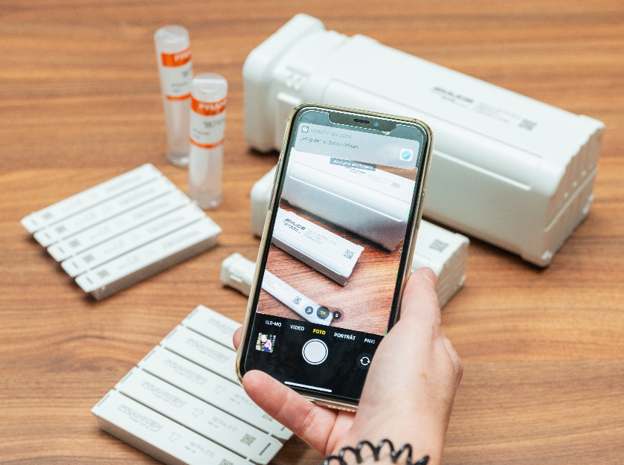

Bild 1: Die QR-Codes auf den Verpackungen von EMUGE-FRANKEN bieten die digitale Verknüpfung von Produktinformationen

Bild 2: Beispiel: Der QR-Code auf der Verpackung des Gewindebohrers EMUGE Enorm 1-Z-PM verlinkt direkt auf die Produktseite.

